活动问题

增值服务咨询

客服流程图
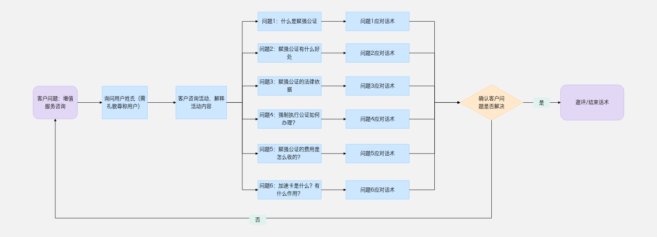

客服服务步骤

步骤一：开场白
话术推荐：您好/上午/中午/下午好，我姓*/工号**，请问有什么可以帮您？/很高兴为您服务。
注意事项：在沟通开始时，立即使用标准开场白，反应时间不得高于3秒。

步骤二：询问用户姓氏
处理思路：低风险业务，需主动询问用户姓氏，需礼貌尊称客户。
话术推荐：为了更好的与您沟通，请问怎么称呼您呢？/请问您贵姓？

步骤三：客户咨询活动，解释活动内容
处理思路：确认客户咨询的活动，正常解释。
问题1：什么是赋强公证？
话术推荐：XX先生/女士，您好，赋强公证是赋予债权文书强制执行效力公证的简称，是指公证机构根据债权人、债务人以及担保人的申请，对符合条件的债权文书通过公证依法赋予强制执行效力并使债权人对债务人的违约债务可不经诉讼直接向人民法院申请强制执行，依法实现债权的公证活动。
问题2：赋强公证有什么好处？
话术推荐：XX先生/女士，您好，赋强公证通过法定程序对债权文书的真实性、合法性予以证明，规范当事人之间的法律行为。可以做到：
①提升贷款人的信用度；
②增强借贷双方履行协议的责任心；
③对于公司合规的监督，保障贷款人的权益。
问题3：赋强公证的法律依据
话术推荐：XX先生/女士，您好。《公证法》第37条规定：对经公证的以给付为内容并载明债务人愿意接受强制执行承诺的债权文书，债务人不履行或者履行不适当的，债权人可以依法向有管辖权的人民法院申请执行。
《最高人民法院、司法部关于公证机关赋予强制执行效力的债权文书执行有关问题的联合通知》（司发通【2000】107号）：规定了公证机关赋予债权文书强制执行效力应具备的条件、范围及执行证书的签发等内容。
最高人民法院《关于担保的公证债权文书强制执行的批复》（【2014】执他字第36号）：重申了公证可对有担保性质的债权合同赋予强制执行效力，解决了担保债权风险。
《最高人民法院关于进一步深化多元纠纷解决机制改革的意见》（法发【2016】14号）：着重强调了强制执行公证的作用。该意见第11条明确规定：加强与公证机构的对接。支持公证机构对法律行为、事实和文书依法进行核实和证明，支持公证机构对当事人达成的债权债务合同以及具有给付内容的和解协议、调解协议办理债权文书公证，支持公证机构在送达、取证、保全、执行等环节提供公证法律服务，在家事、商事等领域开展公证活动或者调解服务。依法执行公证债权文书。
最高人民法院关于公证债权文书执行若干问题的规定（法释【2018】18号）：进一步规范了人民法院办理公证债权文书执行案件，确保了公证债权文书依法执行，维护了当事人、利害关系人的合法权益。
问题4：强制执行公证如何办理？
话术推荐：XX先生/女士，您好，申请办理赋予债权文书强制执行效力公证应向当事人住所地或行为发生地公证处提出申请，协议中涉及不动产转让的向不动产所在地公证处提出申请。
办理赋予债权文书强制执行效力公证，须由债权文书签署双方共同提出申请，并提交以下证明材料：
1、申请人的主体资格证明：
(1)法人申请提交法人主体资格证明：如企业法人营业执照、社会团体法人的注册登记证书等;法定代表人或负责人的身份证件;由代理人代为申请的，还应提供法定代表人的授权委托书和代办人的身份证件;
(2)公民个人申请提交个人身份证明。
2、申请人出具的申办强制执行效力公证的文件;
3、需要赋予强制执行效力的债权文书及相关的债务证明;
4、若为债权文书提供了担保的，担保方应按照上述1、2两项规定提交有关证明材料并提交有关担保的文件，及担保标的物的权属证明(指抵押担保或质押担保);
5、公证员认为应当提供的其他证明材料。
问题5：赋强公证的费用是怎么收的？
处理思路：需判断订单是赋强公证还是法信-赋强公证
话术推荐1：（赋强公证）XX先生/女士，您好，赋强公证费用共：180元。
组成部分：120元（给予公证处的办理费用）+60元（保证费用，借款结清后会自动退回至借款人银行卡中）。
话术推荐2：（法信-赋强公证）XX先生/女士，您好，收费金额需以APP端显示为准。
备注：根据查询的对应增值服务，走话术推荐1或2。
问题6：加速卡是什么？有什么作用？
话术推荐：XX先生/女士，您好，感谢您的关注，参加加速卡服务后，对应借款订单提现可享受加速卡匹配的优先放款资方福利，同时加速卡履约成功后自动发起扣款。
问题7：我看到一个拒就返活动，这是什么活动？有什么作用？
话术推荐：XX先生/女士，您好，非常感谢您的支持，为了给客户提供更好的服务，我们会给符合条件的用户提供拒就返专属特权活动，若您在本平台提供的借款渠道全部被拒，您就可申请返现。
问题8：发起返现申请一定会成功吗？
话术推荐：XX先生/女生，您好，感谢您的关注，若您在本平台提供的借款渠道全部被拒的话，在您发起申请后，我们会在3天内处理申请。申请通过后，您可获得最高500元返现，具体以实际申请结果为准。
问题9：信用风险、贷前必查、借钱必查活动是什么？
话术推荐：XX先生/女士，您好，这是我们平台与第三方合作公司面向客户推出的风险自查活动，您可以提前了解自身的风险情况，可以更好的帮助您更快的申请借款。有关活动的具体内容及规则您可以联系服务方进行确认。
客服热线：4001812600，（工作日：9:30-12:00，13:30-18:30）周末、节假日可以关注“天创信用服务有限公司”微信公众号，回复人工客服，会弹出客服名片。（工作时间：每天9:30-12:00，13:30-18:30）。用户也可在服务时间外留言，工作人员上班后会陆续回复处理。
问题10：我看到有一个叫众惠保险的，这个是什么？
话术推荐：XX先生/女士，您好，这是我们平台与第三方合作公司面向客户推出的保险活动，您有任何疑问可联系众惠财产相互保险客服热线：4008106088。
问题11：为什么之前XX活动赠送了加速放款/借款券/加速审核/高额度/低息费的权益，但现在没有了?
话术推荐：尊敬的XX先生/女士，非常感谢您一直以来对我们平台的关注和支持！您提到的权益内容，是我们为了回馈用户而推出的不同阶段的福利活动。不同的活动在权益的具体构成上可能会有所差异，这都是为了更好地满足用户多样化的需求，具体权益请以您权益页面展示为准哦~

步骤四：询问用户是否还有其他问题
注意事项：当用户询问新问题，新一轮的场景-标准问开始，匹配对应的标准问流程。
话术推荐：请问还有什么可以帮到您的吗？

步骤五：结束语
话术推荐：感谢您的来电，请您不要挂机，如果对我本次的服务还满意，辛苦您帮我点个好评，谢谢!
注意事项：保持专业与尊重的口吻，邀评或直接播报结束语。

对客话术QA

2.怎么取消增值服务？

客服流程图
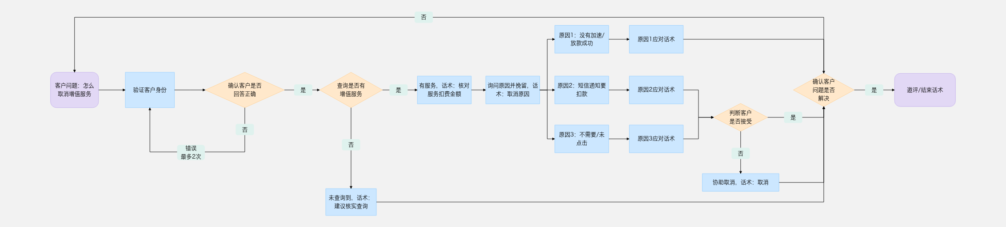

客服服务步骤

步骤一：开场白
话术推荐：您好/上午/中午/下午好，我姓*/工号***，请问有什么可以帮您？/很高兴为您服务。
注意事项：在沟通开始时，立即使用标准开场白，反应时间不得高于3秒。

步骤二：验证用户信息
话术推荐：为了确保信息安全，跟您简单核对几项基本资料，请问您的XXXX（客户信息）？
处理思路：按照验证规则对用户进行核身。
注意事项：同一通会话中客户处理多个问题，客户进线时仅办理低风险或中风险业务时，核身通过一次后无需再次核身；当客户要求办理更高一级风险的业务时，需要加核中高风险的B/C问题（不与之前使用过的核身问题相同）其一，完成中高风险核身的流程。
风险定义：
低风险：咨询类业务：不涉及系统查询和操作；
中风险：查询类业务：涉及系统查询；
高风险：受理类业务：涉及高风险的系统操作或业务办理。
问题类别划分：
问题A类:姓名/身份证号码；
问题B类:学历/户籍地址/证件有效期/婚姻状况/还款银行卡后四位/所属银行；
问题C类:贷款金额/贷款期数/贷款时间（年/月）/未结清的贷款笔数/身份证出生年月日/任意一笔月账单还款金额（整数）/三要素认证。
验证规则类别：
注册号码进线/回电：
低风险：不涉及(询问姓氏即可)
中风险：姓名+1B
高风险：姓名+B/C(任选2项）
非注册号码进线/回电：
低风险：不涉及(询问姓氏即可)
中风险：2A+1B
高风险：身份证号码+人脸验证
非本人进线：进线需核实“致电人姓名+与客户本人的关系凭证+客户姓名+身份证号码”，并建议本人致电。
疑似代理标签客户进线：涉及查询和系统操作或业务办理，均按照：身份证号码+人脸验证。
已注销客户进线（根据客户提供的信息，核实到客户账户已注销）
①一线：无需核身；系统无客户信息
②内诉（高阶/二线）：2A；需客户主动提供，若客户坚持不愿提供，可在通话中告知通话记录视为本人授权

步骤三：确认增值服务活动
处理思路：后台查询用户的增值服务（查询路径：订单万能查询-订单详情-增值业务查询）中，与用户进行确认。
系统中没有查询到增值服务：
话术推荐：XX先生/女士，您好，请问您是通过什么路径查询到有这个服务的呢？客服暂未查询到，建议您再核实下哦。
系统中查询到增值服务：
话术推荐：XX先生/女士，您好，客服有查询到一个尊享服务，与您核实下金额***，是这笔服务订单，对吗？

步骤四：询问取消原因并挽留
处理思路：客户要求取消，优先询问原因并挽留，若挽留失败，则协助处理。
注意：目前仅加速卡有费用取消场景（会员、优享卡等已有单独的范式文本，其他增值服务暂无费用取消场景）
询问原因
话术推荐：您好，请问您是什么原因想要取消这个服务呢？我们也希望能为您提供更优质的服务哦。
加速卡
处理思路：
1）加速卡收到加速卡权益款项之前且到期自动取消之前，优先挽留，挽留无果支持取消
2）放款失败、加速失败默认关闭订单，不会扣款。若客户进线咨询，优先引导客户刷新页面，无需操作取消
3）放款成功且加速成功，但未批扣成功，此时权益已生效。客户要求取消订单，按照退费流程优先婉拒，婉拒无果可协助取消。
原因:1：没有加速成功/放款成功，你们给我取消
话术推荐：XX先生/女士，您好，在您申请借款时有关加速卡的相关权益均有展示，如果存在放款失败、加速失败的话，系统会默认关闭订单，不会扣款，建议您在APP端刷新或重新登录再查看下呢。
原因2：（未扣款且到期自动取消前）有短信通知我要扣款，帮我看下是不是开通了什么服务？我不需要这些，给我取消！
话术推荐：XX先生/女士，您好，查看到您开通了加速卡服务的，目前暂时还未扣款的哈。加速卡服务在您办理贷款后，可以为您加速放款的哦，建议您考虑保留下的~
原因3：我不需要这个加速卡服务/我根本没有点击过，你们给我取消！
话术推荐1：（已放款成功，但服务费未扣款）XX先生/女士，您好，我司是不会直接给您开通加速卡服务的，加速卡一般是在申请借款时会有提示，可能是您借款的时候没有注意到无意操作了。查看到您是在**操作过借款，您可以回忆下是否操作了这笔借款。
话术推荐2：XX先生/女士，您好，帮您核实到您的这笔借款已经是放款且加速成功的了，也就是加速卡的权益已经是享受了，确实是不支持取消的。
备注：根据客户的情况，走话术推荐1或2。
坚持要求取消
话术推荐：XX先生/女士，您好，能够理解您的心情，您请消消气，如果您暂时不需要的话，客服可以帮您特殊申请取消，取消后就不会再进项扣费了，请您放心。

步骤五：询问用户是否还有其他问题
注意事项：当用户询问新问题，新一轮的场景-标准问开始，匹配对应的标准问流程。
话术推荐：请问还有什么可以帮到您的吗？

步骤六：结束语
话术推荐：感谢您的来电，请您不要挂机，如果对我本次的服务还满意，辛苦您帮我点个好评，谢谢!
注意事项：保持专业与尊重的口吻，邀评或直接播报结束语。

（3）对客话术QA

3.怎么退增值服务费用？

客服流程图
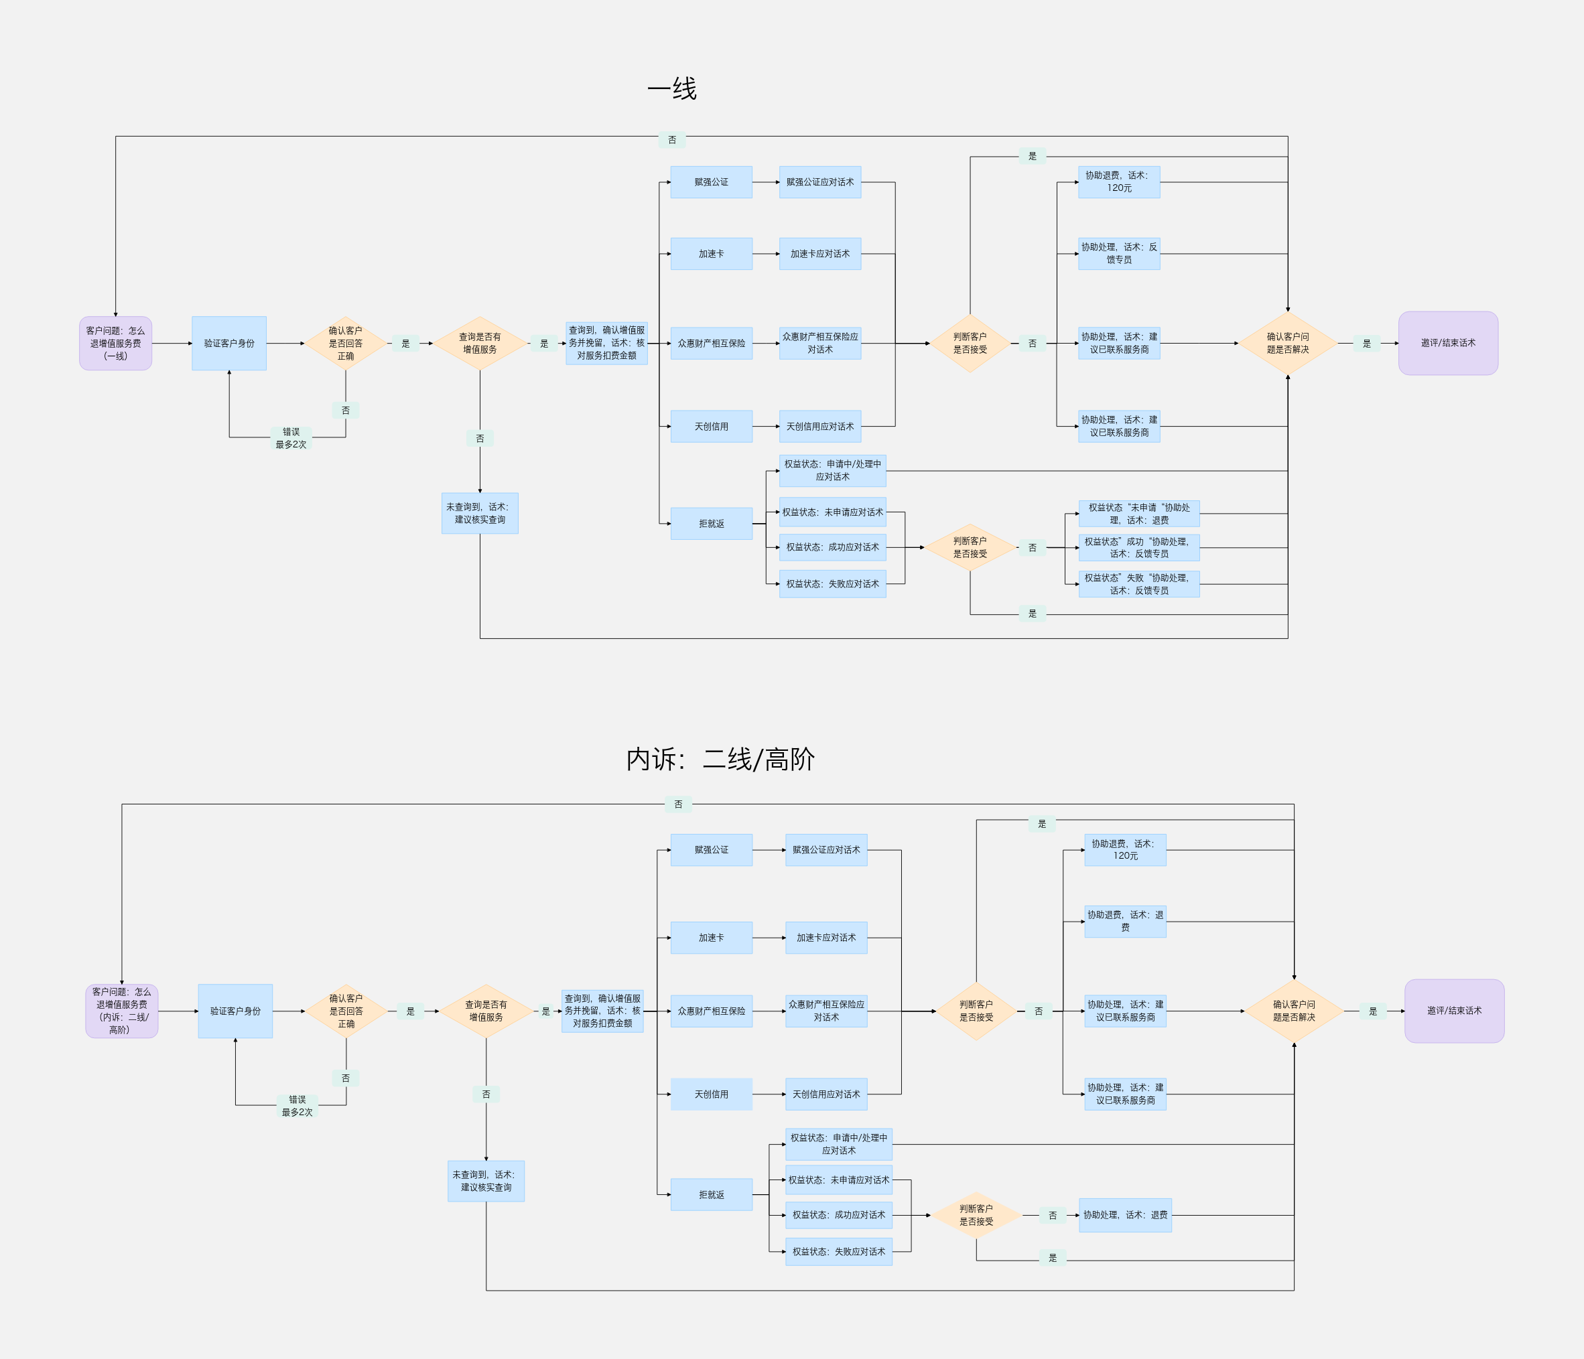

客服服务步骤

步骤一：开场白
话术推荐：您好/上午/中午/下午好，我姓*/工号***，请问有什么可以帮您？/很高兴为您服务。
注意事项：在沟通开始时，立即使用标准开场白，反应时间不得高于3秒。

步骤二：验证用户信息
话术推荐：为了确保信息安全，跟您简单核对几项基本资料，请问您的XXXX（客户信息）？
处理思路：按照验证规则对用户进行核身。
注意事项：同一通会话中客户处理多个问题，客户进线时仅办理低风险或中风险业务时，核身通过一次后无需再次核身；当客户要求办理更高一级风险的业务时，需要加核中高风险的B/C问题（不与之前使用过的核身问题相同）其一，完成中高风险核身的流程。
风险定义：
低风险：咨询类业务：不涉及系统查询和操作；
中风险：查询类业务：涉及系统查询；
高风险：受理类业务：涉及高风险的系统操作或业务办理。
问题类别划分：
问题A类:姓名/身份证号码；
问题B类:学历/户籍地址/证件有效期/婚姻状况/还款银行卡后四位/所属银行；
问题C类:贷款金额/贷款期数/贷款时间（年/月）/未结清的贷款笔数/身份证出生年月日/任意一笔月账单还款金额（整数）/三要素认证。
验证规则类别：
注册号码进线/回电：
低风险：不涉及(询问姓氏即可)
中风险：姓名+1B
高风险：姓名+B/C(任选2项）
非注册号码进线/回电：
低风险：不涉及(询问姓氏即可)
中风险：2A+1B
高风险：身份证号码+人脸验证
非本人进线：进线需核实“致电人姓名+与客户本人的关系凭证+客户姓名+身份证号码”，并建议本人致电。
疑似代理标签客户进线：涉及查询和系统操作或业务办理，均按照：身份证号码+人脸验证。
已注销客户进线（根据客户提供的信息，核实到客户账户已注销）
①一线：无需核身；系统无客户信息
②内诉（高阶/二线）：2A；需客户主动提供，若客户坚持不愿提供，可在通话中告知通话记录视为本人授权。

步骤三：确认增值服务
处理思路：后台查询用户的增值服务（查询路径：订单万能查询-订单详情-增值业务查询）中，与用户进行确认。
系统中没有查询到增值服务：
话术推荐：您好，请问您是通过什么路径查询到有这个服务的呢？客服暂未查询到，建议您再核实下哦。
系统中查询到增值服务：
话术推荐：您好，客服查询到您有一个尊享服务，与您核实下金额***，是这笔服务订单，对吗？

步骤四：询问退费原因并挽留，协助处理
处理思路：客户要求退增值服务费，优先询问原因并挽留，若挽留失败，则协助客户处理。
询问原因
话术推荐：XX先生/女士，您好，请问您是什么原因想要退这项服务费用呢？我们也希望能为您提供更优质的服务哦~
赋强公证
处理思路：安抚客户，话术应对（详情可查看《话术大全》）安抚无效可操作退费（仅可退费120元。）若客户不认可，要求全部退款，可为客户退款120元后（120元发送营业外支出工单，作业提交OA处理），引导客户清贷，客户清贷完成后60元会自动退回至客户银行卡中。
原因1：把赋强公证的钱退给我，我不需要赋强公证？/你们现在把钱退给我？
话术推荐1：XX先生/女士，您好！其实，这是为了给您提供更完善的服务，相关费用在您申请贷款的时候，借款补充协议中均有提示且需要您本人签署认可才收取的，若有疑问，建议您查阅合同。
话术推荐2：XX先生/女士，首先在您申请我司产品时，明确在APP是有显示的，赋强公证的费用是由政府公证处进行收取的，都是合法合规的。
备注：根据客户问题，可走话术推荐1或2。
原因2：你们收取的赋强公证费用不合理，国家是不允许收取的，你们这么做是违法的，你们要把钱全部退给我
话术推荐：XX先生/女士，您好，在贷款申请过程中，相关赋强公证的条款和合同都会向客户展示，客户可以自愿勾选缴纳此项服务，赋强公证的缴纳都是客户自己进行点选且同意的情况下进行的。
原因3：我没绑定的银行卡为什么会被你们扣钱？你们要负责？
处理思路：先查询系统中客户是否有赋强公证的标识及逾期3期
话术推荐1：（如有）XX先生/女士，您好！您贷款时有签署赋强公证协议。故当您产生逾期的时候，公证处会出具执行证书，由具有管辖权的法院进行强制执行，对您名下银行卡扣款，为您处理逾期账单。建议您后续按时还款。
话术推荐2：（如无）XX先生/女士，您好！您未绑定的银行卡我司无法扣取，建议您查看银行卡流水扣款方进行处理。
备注：根据查询结果，走话术推荐1或2。
若客户强烈不认可，必须要退费
话术推荐1：XX先生/女士您好，赋强公证的费用非我司收取，是由国家公证处收取的，目前协议具有法律效性。由于您也是我司的优质客户，为了给您提供更好的服务，额外申请120元关怀金到您名下的银行卡中，请您注意查收。（建“营业外支出工单”）
话术推荐2：（客户不满意只有120元，要求全部退费180元）XX先生/女士您好，60元在您订单结清后会自动退回至您的银行卡中。请您保持按时还款。
话术推荐3：（若客户强烈不同意，可引导客户提前清贷后查收60元的费用）XX先生/女士，您好，您消消气，那您看目前是否方便结清贷款呢？贷款结清后，这笔60元会自动给您退回哦~
备注：优先走话术推荐1，要求全部退回走话术推荐2，坚持不接受，走话术推荐3。
加速卡
一线
处理思路：
1）加速卡产生扣款是在权益生效后，不支持退款
2）一线需婉拒，婉拒无效升级主管，再次沟通无果可申请退款
3）线上退费失败，需走营业外参照会员流程
原因：【扣款后】我不需要这个加速卡服务，你们必须退费？
话术推荐1：（婉拒）XX先生/女士您好，给您解释一下，加速卡服务在参加前APP均有展示相关权益，参加后是可以优先匹配放款资方福利，加速卡履约成功后才自动发起扣款。客服帮您核实到您的这笔借款已经是放款且加速成功的了，所以是享受了加速卡的权益，确实是不支持退费的，请您谅解。
话术推荐2：（坚持要求退费）客服非常理解您着急退款的心情，也是为了给您提供更好的服务，客服帮您反馈特殊申请一下，预计XX点前联系您，辛苦您耐心等待一下结果，在此期间无需重复进线，注意接听021开头的电话，感谢您的理解。
备注：优先走话术推荐1，婉拒；如不接受，走话术推荐2，建“超权限工单”升级主管，再次沟通无果可申请退款。
内诉（二线/高阶）
处理思路：优先婉拒客户，不接受，则协助退费。
话术推荐1：（婉拒）XX先生/女士您好，给您解释一下，加速卡服务在参加前APP均有展示相关权益，参加后是可以优先匹配放款资方福利，加速卡履约成功后才自动发起扣款。客服帮您核实到您的这笔借款已经是放款且加速成功的了，所以是享受了加速卡的权益，确实是不支持退费的，请您谅解。
话术推荐2：（坚持要求退费）XX先生/女士，我非常能理解您的心情，您消消气，这笔XX元的服务费用，我为您做一个特殊申请，预计1-4个工作日原路退回，您到时注意查收下哦。
备注：优先走话术推荐1，客户不接受坚持退费，则走话术推荐2。
拒就返
处理思路：区分“权益状态”
1）申请中/处理中：用户已操作领取权益，未返回结果
优先安抚，间隔T+1天后刷新状态判定权益是否使用成功
2）未申请：权益尚未申请，系统支持退费
优先挽留，话术引导客户领取权益
客户坚持退费，可操作退费
3）成功：拒就返权益已生效且客户已领取返现红包
①婉拒客户，告知权益使用情况（客户领取赔付金额二期可查）
②客户不认可，坚持要求退费，婉拒无果可升级二线
③内诉（二线/高阶）优先婉拒，评估客户风险是否退费
退费金额=已付金额-已赔付金额（若赔付金额超过实付金额则退费余额为0）
4）失败：用户申请赔付失败，不符合权益生效规则（已授信或仍有可申请的借款渠道）
①婉拒客户，告知权益生效规则
②客户坚持退费，婉拒无果可升级二线
③内诉（二线/高阶）优先婉拒，评估客户风险是否退费
特殊情况：已在赔付中可能展示结果为失败
原因：我不想要，你们给我退了
权益状态：申请中/处理中
话术推荐：XX先生/女士，您好，目前查看权益状态还在申请中/处理中，建议您耐心等待，客服会为您跟进，确认权益使用结果后再进一步沟通，预计XX点前联系您。请您保持电话畅通，注意接听021开头的电话，在此期间无需重复进线，感谢您的理解。
权益状态：未申请
话术推荐1：（建议领取权益）XX先生/女士，您好，建议您可以考虑领取下这个权益哦~
话术推荐2：（不接受，坚持退费）XX先生/女士，您消消气，客服为您做一个特殊申请，这笔XX元的费用，预计1-4个工作日给您退回，您到时注意查收下哦。
备注：优先走话术推荐1，建议客户领取权益，不接受，则走话术推荐2。
权益状态：成功
一线
话术推荐1：（婉拒）XX先生/女士，您好，查询到权益已生效，且已赔付成功，建议您核实下赔付到账情况哦。
话术推荐2：（不接受，坚持要求退费）XX先生/女士，您消消气，客服会为您反馈专员处理，预计24小时内专员会以021开头的座机号码与您联系，请您保持电话畅通耐心等待，在此期间无需重复进线哦~
备注：优先走话术推荐1，不接受，则走话术推荐2。
内诉（二线/高阶）
话术推荐1：XX先生/女士，您好，查询到权益已生效，且已赔付成功，您已经享受拒就返活动的权益，确实不支持退款的。
话术推荐2：（评估风险，需退费）XX先生/女士，您好，您消消气，我会为您特殊申请退费XX元（退费金额=已付金额-已赔付金额；若赔付金额超过实付金额则退费余额为0），预计1-4个工作日到账，建议您注意查收下哦。
备注：优先走话术推荐1，客户不接受，评估风险，退费走话术推荐2。
权益状态：失败
一线
话术推荐1：（婉拒）XX先生/女士，您好，请您消消气，您可以在APP上查询权益规则，确认下具体赔付条件哦。拒就返服务目前不支持退款的哦。
话术推荐2：（不接受，坚持要求退费）XX先生/女士，您消消气，客服会为您反馈专员处理，预计24小时内专员会以021开头的座机号码与您联系，请您保持电话畅通耐心等待，在此期间无需重复进线哦~
二线
话术推荐1：（婉拒）XX先生/女士，您好，建议您在APP上查询权益规则，确认下赔付条件哦。拒就返服务确实不支持退款的。
话术推荐2：（评估风险，需退费）XX先生/女士，您好，您消消气，我会为您特殊申请退费XX元，预计1-4个工作日到账，建议您注意查收下哦预计1-4个工作日到账，建议您注意查收下哦。
备注：优先走话术推荐1，客户不接受，评估风险需退费，走话术推荐2。
天创信用（信用风险、贷前必查、借钱必查活动）
处理思路：
- 天创信用扣款主体：海南凤凰木、天创、深圳华翊。如在使用中遇到问题，可联系服务商客服处理
- 若客户进线反馈购买了信用报告后，找不到“在线客服”的入口/强烈不认可自行去找对方客服时，坐席需记录客户信息和客户诉求，发送“市场活动工单”处理。
原因：为什么要扣我的钱？你们给我退了。
话术推荐：XX先生/女士您好，这是我们平台与第三方合作公司面向客户推出的风险自查活动，款项并非我司扣费，建议您联系服务商沟通下哦，客服热线：4001812600，（工作日：9:30-12:00，13:30-18:30）周末、节假日可以关注“天创信用服务有限公司”微信公众号，回复人工客服，会弹出客服名片。（工作时间：每天9:30-12:00，13:30-18:30）。用户也可在服务时间外留言，工作人员上班后会陆续回复处理~
众惠财产相互保险
处理思路：
1）若客户进线反馈为什么有众惠财产相互保险？坐席可引导客户前往众惠财产的客服热线。
2）若客户强烈不认可自行去找对方客服时，坐席需记录客户信息和客户诉求，发送“市场活动工单”处理
原因：我收到一条短信，说是一个众惠保险XX的扣费，我不需要，你们给我退了！
话术推荐：XX先生/女士您好，这是我们平台与第三方合作公司面向客户推出的保险活动，您有任何疑问可联系众惠财产相互保险客服热线：4008106088。

步骤五：询问用户是否还有其他问题
注意事项：当用户询问新问题，新一轮的场景-标准问开始，匹配对应的标准问流程。
话术推荐：请问还有什么可以帮到您的吗？

步骤六：结束语
话术推荐：感谢您的来电，请您不要挂机，如果对我本次的服务还满意，辛苦您帮我点个好评，谢谢!
注意事项：保持专业与尊重的口吻，邀评或直接播报结束语。

（3）对客话术QA

停止营销

客服流程图
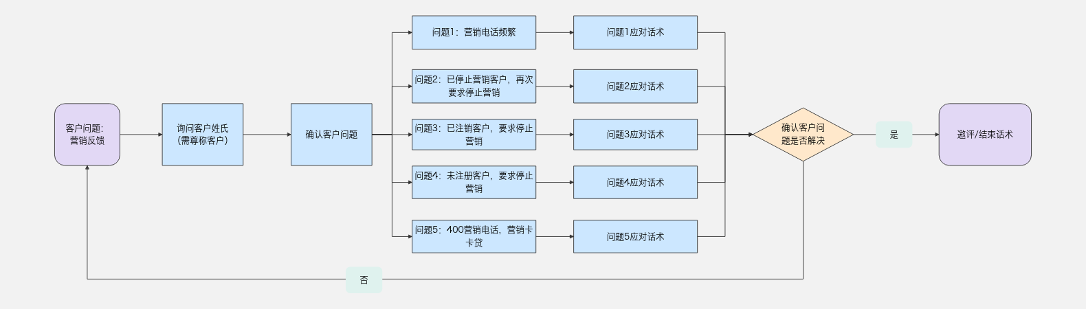

客服服务步骤

步骤一：开场白
话术推荐：您好/上午/中午/下午好，我姓*/工号**，请问有什么可以帮您？/很高兴为您服务。
注意事项：在沟通开始时，立即使用标准开场白，反应时间不得高于3秒。

步骤二：询问用户姓氏
处理思路：低风险业务，需主动询问用户姓氏，需礼貌尊称客户。
话术推荐：为了更好的与您沟通，请问怎么称呼您呢？/请问您贵姓？

步骤三：客户不满营销电话，要求关闭
处理思路：
营销是指我司对已注册未授信或已授信未申请提现的客户主动发起授信/提现的邀请行为。常见营销方式有短信营销、AI营销、人工营销。
短信营销：由我司产品运营中心/电销中心对目标群体主动发送不同内容的短信来达成营销目的（促授信/促提现）的手段
AI&IVR营销：由我司产品运营中心/电销中心对目标群体设置AI语音电话来达成营销目的（促授信/促提现）的手段
人工营销：由我司电销中心对目标群体安排人工进行外呼致电来达成营销目的（促提现）的手段
1）营销期客户进线要求停止营销
①营销停止时间可选90天、180天、720天，根据客户诉求及场景判断对应时间
a.90天：客户仅告知收到骚扰，需要屏蔽
b.180天：客户要求屏蔽，且对坐席、产品出现辱骂攻击行为，存在投诉倾向
c.720天：客户提及银监会、报警，或自称银监会、政府等公职人员要求永久屏蔽
d.无永久屏蔽，此项不可告知客户
②停止营销操作路径：【客服系统】-【客户管理】-【黑名单管理】-【停止营销黑名单】 -【手机号】-【查询】
a.未查询到记录：【新增】，按系统提醒填写即可
b.可查询到记录：【修改】，已经在停止营销中，可修改停止营销天数、营销方式
c.客户注册平台多个APP，如已停止卡卡贷营销，客户此次要求停止豆豆钱营销：任意输入手机号-【新增】-填写对应需停止营销的信息
③停止营销生效时间
a.短信营销&人工营销：1个工作日
b.AI&IVR营销：实时生效
2)已停止营销/已注销客户/未注册客户反馈接到营销信息【若停止时弹出附件，则根据附件内容处理，通常为已注销/未注册无法停止。】
①系统生效期内正常解释安抚
②客户一旦注销，我司不会进行营销，若称已注销仍收到营销，引导提供凭证反馈信息安全，提醒谨防诈骗。
③未注册客户接到营销信息，发送其他工单反馈处理，根据工单回复客户，若已加入黑名单告知即可。若未拨打记录引导提供凭证反馈信息安全，提醒谨防诈骗。
核实营销号码
电销启用400外呼号码【4001029280】进行营销，该号码打的标签为【豆豆钱业务专线】，营销客户包含豆豆和卡卡，如有客户进线核实此号码真实性，正常回复
作业处理【其他工单】规范：邮件发送至市场部负责人
收件人：liyerong@vcredit.com、liuziyao@vcredit.com、heyiyue@vcredit.com、dengyichen@vcredit.com、wuweishan@vcredit.com、
正文：客户信息+客户诉求+标准话术【辛苦同步处理方案邮件回复我处，感谢】。
时效：T+3个工作日
问题1：你们豆豆钱/卡卡贷怎么老是给我打电话让我贷款，给我关了！
话术推荐1：（挽留）XX先生/女士，您好，平台会不定期开展相关活动，如果有电话联系到您，也是希望将活动信息同步给到您，看您是否有资金上的需求哦~
话术推荐2：（不需要，取消）XX先生/女士，您消消气，请您提供联系方式，客服将会为其申请停止营销服务电话哈。
话术推荐3：（客户提供联系方式）XX先生/女士，客服已经帮您申请停止营销服务电话（含人工、短信等）了，生效时间是一个工作日，您可以关注下哦~如果后续您有资金需求，可以下载豆豆钱或卡卡贷APP尝试申请的哦~
备注：优先走话术推荐1，客户坚持取消营销电话，走话术推荐2和3，话术推荐2>话术推荐3。（根据客户诉求及场景判断对应停止营销时间。实际系统操作停止营销的时间天数，不可告知客户）
问题2：（已停止营销）客户反馈接到营销信息，要求关闭营销服务。
处理思路：系统生效期内正常解释安抚
话术推荐1：（已操作停止营销，但未生效）XX先生/女士，您消消气哈，营销服务电话停止生效时间需要一个工作日，建议您再耐心等待一下哦。
话术推荐2：（已操作停止营销，已生效）XX先生/女士，您消消气哈，目前查看到已为您关闭了停止营销服务电话，我司营销人员不会对您提供营销电话服务的，提醒下您谨防诈骗哦。
备注：备注：根据系统查询到的结果，判断停止营销是否已生效，未生效走话术推荐1，已生效，则走话术推荐2。
问题3：（已注销）客户反馈接到营销信息，要求关闭营销服务。
话术推荐1：（已注销）XX先生/女士，您好，如果您账户已经注销，我司营销人员不会对已注销的客户提供营销电话服务的，提醒下您谨防诈骗哦
话术推荐2：（坚持表示有营销电话）XX先生/女士，您好，如果您方便，请您提供下对应凭证（营销电话及营销短信截屏等），客服会做好记录，另外也请您谨防诈骗哦。
备注：先走话术推荐1，客户坚持收到营销信息，走话术推荐2，客户提供凭证后建“信息安全”工单。
问题4：（未注册）客户反馈接到营销信息，要求关闭营销服务
话术推荐：（未注册）XX先生/女士，您消消气，您可以提供对应凭证，为您尝试反馈查询下呢，预计需要1-3个工作日会给您回复，建议您耐心等待下，保持电话畅通哦，同时也提醒您谨防诈骗~
备注：未注册客户接到营销信息，发送其他工单反馈处理，根据工单答复内容，再回复客户，若已加入黑名单告知即可；若未拨打记录引导提供凭证反馈信息安全，提醒谨防诈骗。
问题5：我接到你们400电话，让我办理维信卡卡贷的贷款，这个电话不是豆豆钱吗？
话术推荐：XX先生/女士，您好，卡卡贷也是我司的产品，请您放心哦，如您有资金需要，可通过豆豆钱或卡卡贷APP尝试申请哦~

步骤四：询问用户是否还有其他问题
注意事项：当用户询问新问题，新一轮的场景-标准问开始，匹配对应的标准问流程。
话术推荐：请问还有什么可以帮到您的吗？

步骤五：结束语
话术推荐：感谢您的来电，请您不要挂机，如果对我本次的服务还满意，辛苦您帮我点个好评，谢谢!
注意事项：保持专业与尊重的口吻，邀评或直接播报结束语。

对客话术QA

5.轻享卡怎么取消/怎么退费

客服流程图
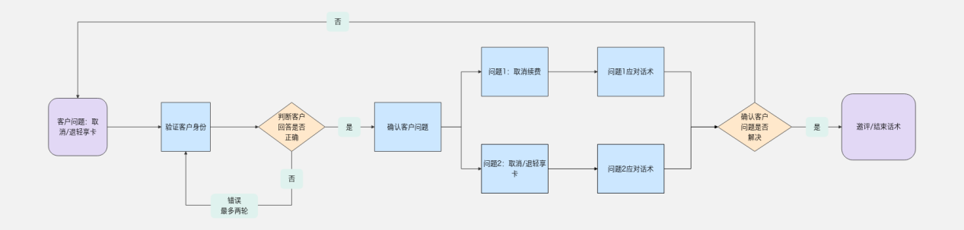

客服服务步骤

步骤一：开场白
话术推荐：您好/上午/中午/下午好，我姓*/工号**，请问有什么可以帮您？/很高兴为您服务。
注意事项：在沟通开始时，立即使用标准开场白，反应时间不得高于3秒。

步骤二：验证用户信息
话术推荐：为了确保信息安全，跟您简单核对几项基本资料，请问您的XXXX（客户信息）？
处理思路：按照验证规则对用户进行核身。
注意事项：同一通会话中客户处理多个问题，客户进线时仅办理低风险或中风险业务时，核身通过一次后无需再次核身；当客户要求办理更高一级风险的业务时，需要加核中高风险的B/C问题（不与之前使用过的核身问题相同）其一，完成中高风险核身的流程。
风险定义：
低风险：咨询类业务：不涉及系统查询和操作；
中风险：查询类业务：涉及系统查询；
高风险：受理类业务：涉及高风险的系统操作或业务办理。
问题类别划分：
问题A类:姓名/身份证号码；
问题B类:学历/户籍地址/证件有效期/婚姻状况/还款银行卡后四位/所属银行；
问题C类:贷款金额/贷款期数/贷款时间（年/月）/未结清的贷款笔数/身份证出生年月日/任意一笔月账单还款金额（整数）/三要素认证。
验证规则类别：
注册号码进线/回电：
低风险：不涉及(询问姓氏即可)
中风险：姓名+1B
高风险：姓名+B/C(任选2项）
非注册号码进线/回电：
低风险：不涉及(询问姓氏即可)
中风险：2A+1B
高风险：身份证号码+人脸验证
非本人进线：进线需核实“致电人姓名+与客户本人的关系凭证+客户姓名+身份证号码”，并建议本人致电。
疑似代理标签客户进线：涉及查询和系统操作或业务办理，均按照：身份证号码+人脸验证。
系统原因、轻生自杀、外诉等不配合核验等：发“投诉工单”由内诉团队处理内诉团队：做代理特征核验后，可请客户提供手持身份证照片/手机号码实名凭证/注册验证码来确认客户身份信息。
已注销客户进线（根据客户提供的信息，核实到客户账户已注销）：
①一线：无需核身；系统无客户信息
②内诉（高阶/二线）：2A；需客户主动提供，若客户坚持不愿提供，可在通话中告知通话记录视为本人授权。

步骤三：挽留，协助处理
处理思路：
购买路径：与优享卡搭售，即购买优享卡时同步售卖
购买价格：79/月，以月卡形式销售，有7天试用期，到期自动续费；有效期内不支持重复购买
扣款主体：外部供应商，首期合作【星链】
扣款时间：首笔订单T+6，即从购买当天开始第7天扣款，连续批扣5天；
续费订单自到期日开始，连续批扣5天，续费通知短信T-5通知
短信模版：【北京星链无限】尊敬的用户您好，您签约的轻享卡即将进行系统扣款，后续将按约定支付日发起自动续费和扣款，请保证银行卡余额充足，以免影响您轻享卡权益使用，如有需要请联系客服：400-018-9000（每日:9:00--21:00），已付款请忽略
客服系统路径:订单详情-增值业务查询-轻享卡
1）取消续费
优先挽留，挽留无果可告知APP操作路径
APP自助通道：客户可通过豆豆钱平台【我的卡券-权益券包-管理-续费管理】或联系权益服务方客服处理
2）取消订单&退费
客服暂无取消订单&退费操作权限，优先挽留，挽留无果引导至供应商处理：【星链】客服热线：400-018-9000 ，人工受理时段：9:00－21:00；
如客户不接受联系供应商，风险客户（包含扬言外诉、自杀、报复社会等）/客户明确表示联系供应商，供应商不处理或对供应商处理结果不满的，可参照优享卡流程建【回电处理工单】反馈作业协助
①建回电处理工单，需填写【各服务方的订单编号】、【客户手机号】、【客户诉求】，处理时效1-3个工作日
②作业接此类工单，每日16:00汇总当天明细，邮件反馈服务方等待回复（回复时效最晚T+1，18:00前回复）
及未邮件地址：zhibei_service@yofish.com、星链客诉 邮箱 地址：kf@starlinkall.com
橡树客诉邮件地址：service_team@oakblack.com、烈熊邮件地址：amkf@qtsp34.wecom.work
中环客服邮箱：zhkefu@shscm.com.cn、荔枝邮箱：service@lycheevip.com、砺带邮箱：kefu@lidaivip.com
③对方回复后需将对应处理结果备注在工单内，确认问题已解决进行闭单
问题1：我收到一个短信，说是轻享卡续费扣款，这个是什么？我不需要！
话术推荐1：（挽留）XX先生/女士，您好，这是平台与三方服务商合作为客户推出的增值服务哦，具体权益内容可联系服务商了解下哦~服务商客服热线：400-018-9000 ，人工服务时间是：9:00－21:00~
话术推荐2：（不需要，取消）XX先生/女士，您消消气，如您确实不需要这项服务，可以通过豆豆钱APP【我的卡券-权益券包-管理-续费管理】关闭续费哦，或者您可以联系服务商沟通协商下的，服务商客服热线：400-018-9000 ，人工服务时间：9:00－21:00~
备注：挽留，优先走话术推荐1，客户坚持取消续费，则走话术推荐2。
问题2：我要取消轻享卡/退轻享卡的费用！
话术推荐1：（挽留）XX先生/女士，您好，这是平台与三方服务商合作为客户推出的增值服务，权益也是较为丰富的，建议您考虑保留下的哦！
话术推荐2：（不接受，坚持取消或退费）XX先生/女士，您消消气，如您确实不需要这项服务，客服可以提供对应服务商的联系方式及工作时间给您，在您方便时可联系服务商沟通协商下哦~服务商客服热线：400-018-9000 ，人工服务时间：9:00－21:00~
话术推荐3：（不接受联系服务商，非风险客户）XX先生/女士，非常抱歉，因为这是平台与三方服务商合作提供的增值服务，确实需您在方便时联系服务商沟通协商下哦~
话术推荐4：（不接受联系服务商，风险客户）XX先生/女士，您消消气，如果您不方便联系，客服可协助您尝试反馈服务商沟通协商下哦，预计处理时间1-3个工作日，建议您耐心等待，保持电话畅通哦。
话术推荐5：（已联系供应商，但供应商不处理或对供应商处理结果不满）XX先生/女士，您消消气，客服可协助您尝试反馈服务商沟通协商下哦，预计1-3个工作日，请您耐心等待，保持电话畅通哦。
备注：挽留，先走话术推荐1，客户不接受，坚持取消或退费，走话术推荐2，不接受联系服务商，判断风险，走话术推荐3或话术推荐4（建回电处理工单），若客户已联系供应商，但供应商不处理或对供应商处理结果不满，则走话术推荐5（建回电处理工）单。

步骤四：询问用户是否还有其他问题
注意事项：当用户询问新问题，新一轮的场景-标准问开始，匹配对应的标准问流程。
话术推荐：请问还有什么可以帮到您的吗？

步骤五：结束语
话术推荐：感谢您的来电，请您不要挂机，如果对我本次的服务还满意，辛苦您帮我点个好评，谢谢!
注意事项：保持专业与尊重的口吻，邀评或直接播报结束语。

（3）对客话术QA

